Arduino Workshop
5Channel LED Driver

af

Flemming Christensen
&
Carsten Jensen

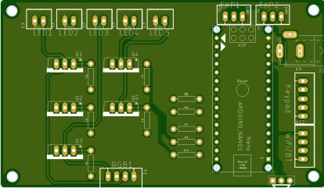
Indeks
Specifikationer 3
Arduino Nano Pinout 4
LED Driver Diagram 5
Komponent liste 6
C programmering quicky intro 7
Værdi sammenligninger 7
For Loops 7
Switch/Case 8
IF/Else IF/Else 9
Funktions beskrivelse 10
Ressourcer 11

Specifikationer

Microcontroller | Atmel ATmega328
Spændings niveauer | 5v
Anbefalet forsynings spænding | 7-12v
Forsynings spænding, min og maks | 6-20v
Antal Digitale I/O pins | 14
Analog Input pins | 8
PWM Output pins | 6
Maks. DC strøm pr I/O pin | 40mA
Flash hukommelse | 32KB (2K bruges til botloader)
SRAM | 2KB
EEPROM | 1KB
Strømforbrug | 10-20mA
Frekvens | 16MHz

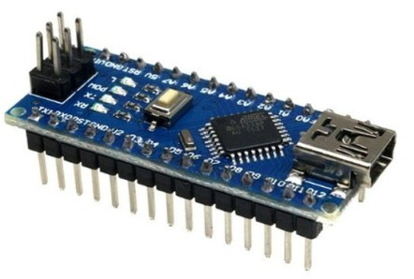

Arduino Nano Pinout
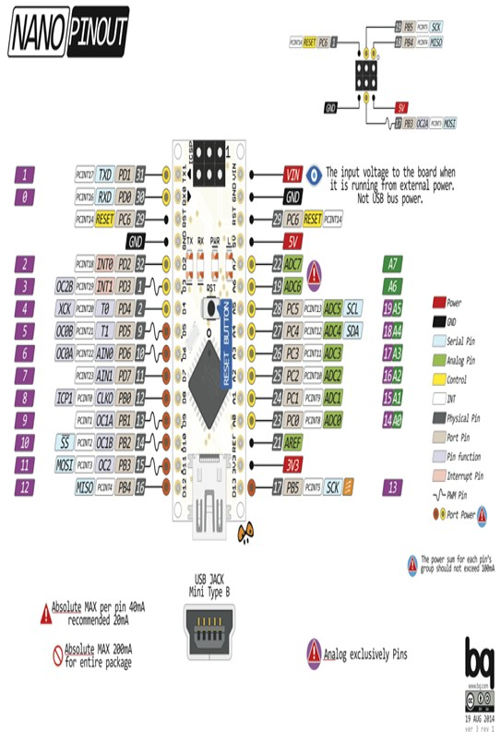

LED Driver Diagram
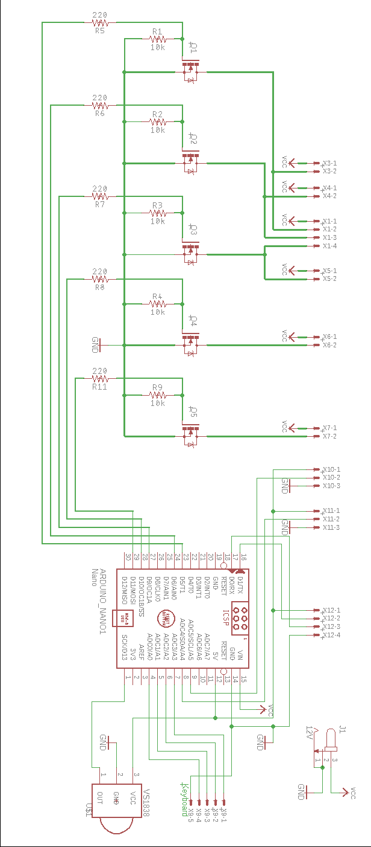

Komponent liste

1xLED Driver PCB
1xArduino Nano v3.0
1x4x1 Keyboard membran
1x5pin sil header han
1xPower stik
4xFET FQP30N06L TO-220
4xJST XH2.54m 2Pin hun
4xJST XH2.54m 2Pin han
1xVS1838 IR modtager
4x220 ohm modstand
4x10K ohm modstand

C programmering quicky intro

Værdi sammenligninger
Sammenlignings symboler og kombinationer heraf.
x == y (x is equal to y)
x != y (x is not equal to y)
x < y (x is less than y)
x > y (x is greater than y)
x <= y (x is less than or equal to y)
x >= y (x is greater than or equal to y)

For Loops
<snip>
for (i = 0; i < 10; i++)
{
Serial.println(i);
}
</snip>

Gennemgang:
Variablen ”i” sættes til værdien 0 (i = 0) – Dette sættes kun når loopet kører første gang
Sålænge i er mindre end 10 køres loopet (i < 10).

Loopet køres igennem sin rutine,
Til sidst adderes 1 til i (i++).
Rutinen starter forfra med sit check; ”er i mindre end 10?”.

Print linien virker kun hvis har aktiveret serial output, men vil udskrive i konsollen:
0
1
2
3
4
5
6
7
8
9

Mere info her:
https://www.arduino.cc/reference/en/language/structure/control-structure/for/

Switch/Case

Switch/Case er en god erstatning for IF statements.
<snip>
int i_myNumber = 2;
switch (i_myNumber){
case 1:
Serial.println(”Number 1”);
break;
case 2:
Serial.println(”Number 2”);
break;
case 3:
Serial.println(”Number 3”);
break;
default:
Serial.println(”Number is neither 1, 2 nor 3”);
break;
}
</snip>

Resultatet hvad der bliver skrevet i konsollen er selvfølgeligt 2.

Switch kontrollerer i_myNumber og sammenligner om den er 1 (case 1:), dernæst 2 osv.
hvis den ikke er nogle af case’ene afslutter den med default. Man kan selvfølgeligt undlade at gøre noget i default, hvis der ikke skal gøres noget ud over sine valg.

Gennemgang:
Først sætter vi i_myNumber til integer værdien 2, dette er for at have noget at arbejde med i vores switch/case eksempel (int i_myNumber = 12;).
Vi kigger på i_myNumber (switch (i_myNumber){);
Vi undersøger om i_myNumber er 1 (case 1:), hvilket den ikke er, så vi hopper videre og undersøger om den er 2 (case 2:) hvor vi skriver til konsollen (som ikke er sat op i dette eksempel) (Serial.println(”Number 2”);), efter dette behøver vi ikke længere sammenligne i_myNumber med noget så vi ”breaker” ud af switch/case statementet (break;), og kan fortsætte med resten af vores kode.

Mere info her:
https://www.arduino.cc/reference/en/language/structure/control-structure/switchcase/

IF/Else IF/Else

<snip>
String str_myString = ”Arduino”;

if (str_myString == ”arduino”)
{
Serial.println(”Forkert”);
}
else if (str_myString == ”Arduino”)
{
Serial.println(”Korrekt”);
}
else
{
Serial.println(”Jeg er forvirret”);
}
</snip>

Man behøver ikke at bruge ”else if”, eller ”else”, og kan undlade disse sektioner.

Gennemgang:
Vi sætter variablen str_myString til at være en streng og værdien ”Arduino” (String str_myString = ”Arduino”;), dette er for at have noget at arbejde med i eksemplet.
Dernæst kontrolleres str_myString om værdien er magen til arduino (if (str_myString == ”arduino”)), hvilket er falsk da der er forskel mellem store og små bogstaver.

HUSK at ”=” tildelder en værdi til en variabel og ”==” sammenligner højre side med venstre side.

Grundet det falske udsagn kontrolleres nu om str_myString er magen til Arduino (else if (str_myString == ”Arduino”)), hvilket den er,
så der skrives til konsollen Korrekt (Serial.println(”Korrekt”);).
Der kontrolleres ikke videre efter et korrekt udsagn, så if afsluttes og resten af vores kode kan udføres.

Mere info her:
https://www.arduino.cc/reference/en/language/structure/control-structure/if/

Funktions beskrivelse

LED kanalerne er koblet til PWM output på Arduinoen. 4x1 tastaturet tænder og slukker kanalerne enkeltvis.
PWM styres enkeltvis for hver enkelt kanal ved brug af IR modtager. Forudprogrammeret kan 0, 25, 50, 75 og 100% PWM vælges ved knapperne, samt stepvis brug af PWM op/ned (Volume knapperne på Eizo fjernbetjeningen).
Der kan skiftes valgt LED som vises ved et blink af LED.

Der er mulighed for at koble 3 ekstra enheder på LED driveren. EXP1 og EXP2 er koblet til Arduino, 5v og stel, og kan bla bruges til en bevægelses sensor. BT/WiFi stikket er forberedt for at montere en Bluetooth/WiFi enhed, som snakker sammen med Arduinoen via seriel pins (RX/TX).
LED Kanal 5 kan ikke benyttes hvis IR benyttes grundet brugen af det interne Timer signal.
PCB’et er forberedt til at benytte en enkelt RGB kanal, til fordel for LED kanal 1-3.

Ressourcer

Arduino officielle website
https://www.arduino.cc/

Arduino Reference
https://www.arduino.cc/reference/en/

Arduino Workshop facebook gruppe
https://www.facebook.com/groups/arduinoworkshopdk

Windows 7 CH340G driver
https://www.arduined.eu/tag/windows-7/

Tilføjelse til Arduino IDE
IRremote library, kan installeres via Library Manager i Arduino IDE

The C Programming Language
Fra fx Amazon

